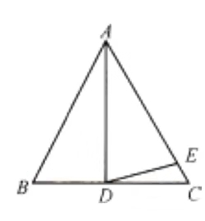 9年级数学第18课时《等腰三角形》拓展任务

（一）填空题

1. 如图，在△*ABC*中，*AB*=*AC*，∠*BAD*=28°，且*AE*=*AD*，

则∠*CDE*=______°．

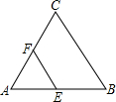

1. 如图,正△*ABC*的边长为2，正△*DEF*的边长为1，点*D*与*A*重合，*E*在*AB*上，*F*在*AC*上，把正△*DEF*按边*AB→BC→CA*无滑动地滚动，始终保持*D*，*E*，*F*三点在△*ABC*的边上或内部，直到△*DEF*回到初始位置，则*D*经过的最短路程为 ．



3.如图，在平面直角坐标系中，线段*OA*=2，与轴所夹的锐角为30°，



以*OA*为一边画等腰三角形*OAB*，并且点*B*在坐标轴上，点*B*的

坐标为 ．

（二）解答题

4.如图，在等腰直角△*ABC*中，，是线段上一动点（与点，不重合），



连接，延长至点，使得，过点作于点，交于点．



（1）若，求的大小（用含的式子表示）．



（2）用等式表示线段与之间的数量关系，并证明.



5.如图1，是边长分别为4和2的两个等边三角形纸片*ABC*和*CD′E′*叠放在一起．  
（1）操作：固定△*ABC*，将△*CD′E′*绕点*C*顺时针旋转得到△*CDE*，连接*AD*，*BE*，如图2．探究：在图2中，线段*BE*与*AD*之间有怎样的大小关系？试说明理由；  
（2）操作：固定△*ABC*，若将△*CD′E′*绕点*C*顺时针旋转30°得到△*CDE*，连接*AD*，*BE*，*CE*的延长线交*AB*于点*F*，在线段*CF*上沿着*CF*方向以每秒1个单位长的速度平移，平移后的△*CDE*设为△*PQR*，如图3．探究：在图3中，除△*ABC*和△*CDE*外，还有哪个三角形是等腰三角形？写出你的结论并说明理由；  
（3）探究：如图4，在（2）的条件下，将△*PQR*的顶点*P*移动至*F*点，求此时*QH*的长度．

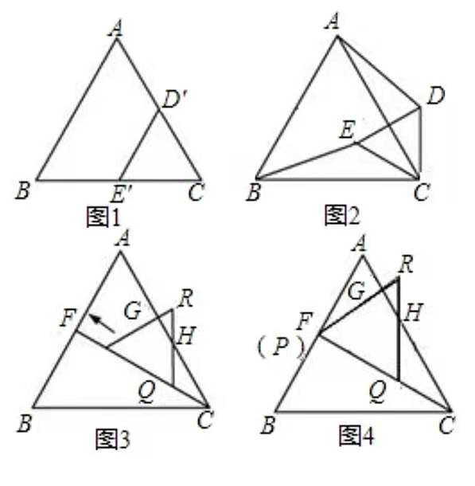

*P*

6. 探究问题：

（1）阅读理解：

①如图（*A*），在已知△*ABC*所在平面上存在一点*P*，使它到三角形顶点的距离之和最小，则称点*P*为△*ABC*的费马点，此时*PA*+*PB*+*PC*的值为△*ABC*的费马距离；

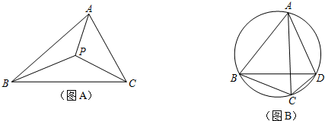②如图（*B*），若四边形*ABCD*的四个顶点在同一圆上，则有*AB•CD*+*BC•DA*=*AC•BD*．此为托勒密定理；   
（2）知识迁移：

①你利用托勒密定理，解决如下问题：如图（*C*），已知点*P*为等边△*ABC*外接圆的上任意一点．求证：*PB*+*PC*=*PA*；  
②根据（2）①的结论，我们有如下探寻△*ABC*（其中∠*A*，∠*B*，∠*C*均小于120°）的费马点和费马距离的方法：  
第一步：如图（*D*），在△*ABC*的外部以*BC*为边长作等边△*BCD*及其外接圆；  
第二步：在上任取一点*P′*，连接*P′A*、*P′B*、*P′C*、*P′D*．易知*P′A*+*P′B*+*P′C*=*P′A*+*（P′B*+*P′C）=P′A*+______；  
第三步：请你根据（1）①中定义，在图（*D*）中找出△*ABC*的费马点*P*，并请指出线段______的长度即为△*ABC*的费马距离．  
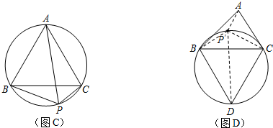

（3）知识应用： 2010年4月，我国西南地区出现了罕见的持续干旱现象，许多村庄出现了人、畜饮水困难，为解决老百姓的饮水问题，解放军某部来到云南某地打井取水．  
已知三村庄*A*，*B*，*C*构成了如图（*E*）所示的△*ABC*（其中∠*A*，∠*B*，∠*C*均小于120°），现选取一点*P*打水井，使从水井*P*到三村庄*A*，*B*，*C*所铺设的输水管总长度最小，求输水管总长度的最小值．  
